植树问题（两端栽种）

教学目标：

知识技能目标：

1、利用学生熟悉的生活情境，通过动手操作的实践活动，使他们发现间隔数与植树棵数之间的关系；

2、通过小组合作、交流，在理解间隔数与棵数之间规律的基础上解决简单的植树问题。

过程目标：

1、使学生经历感知、理解知识的过程，培养学生从实际问题中发现规律，并应用规律来解决问题的能力；

2、渗透数形结合的思想，培养学生借助图形解决问题的意识；

3、培养学生的合作意识，养成良好的交流习惯。

情感目标：

1、通过实践活动激发热爱数学的情感；

2、感受日常生活中处处有数学，体验学习成功的喜悦。

教学重点：

理解“植树问题（两端要种）”的特征，应用规律解决问题

教学难点：

理解“间距数+1=棵数，棵数－1=间距数

教学过程：

一、设计情景、引入课题

观察图片，发现校园新变化。在一条路上植树，怎样栽种树木才美观？这节课我们重点研究植树问题。（板书课题）

二、探索新知，探究规律

1、出示例题，理解题意：

工人在学校全长100米的小路一边植树，每隔5米栽一棵（两端要栽）。一共需要多少棵树苗？

师：这道题告诉我们什么数学信息？求什么问题？你认为这道题中什么词语最关键？

（学生分析例题，加深理解）

师：你认为要求一共植树多少棵，会求吗？

2、学生尝试解答。

3、学生1汇报：100÷5=20

4、学生2汇报：100÷5=20 20＋1=21

5、针对疑问，小组讨论。（体现“容错”“化错”的思想）

6、尝试利用数形结合的思想，解决数学问题。（学生建议“线段图”）

7、根据学生需求，100米数据量较大，将全长“100米”改为全长“20米”。（体现“化繁为简”的数学思想）

8、学生展示线段图，说说自己的想法。

9、结合课件，再次理解“两端栽种”这一关键词。

10、学生采用“直尺，小棒”充分体验“两端栽种”植树过程。

三、自主探究，合作交流。

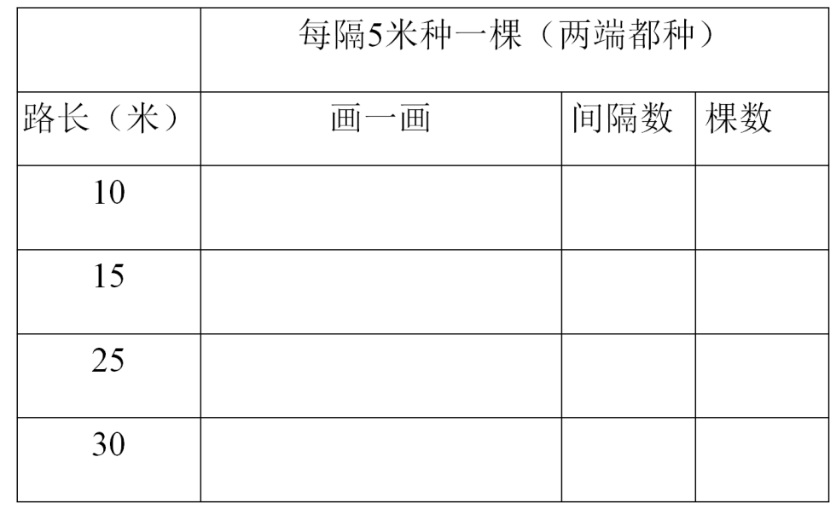

1. 学生展示，教师评价。
2. 讨论与交流：通过刚才的模拟植树活动，当“在一条线路的一侧，两端都要栽”时，植树的“棵数”与“间隔数”有什么关系？
3. 讨论与交流：间隔数都必须靠数数的方法数出来吗？你能根据已知条件通过算术方法列式求出间隔数吗？
4. 学生汇报。

两端都要栽时，植树的棵数比间隔数多1(棵数=间隔数+1）。

四、课堂小结、反馈练习

公共汽车行驶路线全长12千米，相邻两站的距离是1千米。一共有几个车站？

板书设计：

两端要栽

树的棵数 = 间隔数 ＋1